Komunikat Dyrektora Szkoły

Szanowni rodzice, uczniowie!

Na podstawie § 18 ust. 2a rozporządzenia Ministra Edukacji Narodowej i Sportu z dnia 31 grudnia 2002 r. w sprawie bezpieczeństwa i higieny w publicznych i niepublicznych szkołach i placówkach (Dz. U. z 2020 r. poz. 1166) po uzyskaniu pozytywnej opinii Państwowego Powiatowego Inspektoratu Sanitarnego w Opolu, Organu Prowadzącego oraz Kuratorium Oświaty w Opolu

częściowo zawieszam zajęcia i wprowadzam naukę zdalną w dniach 15.02.2021 - 19.02.2021 dla 7 uczniów klasy 3 Publicznej Szkoły Podstawowej im. Powstańców Śląskich w Łubnianach, w związku z kwarantanną uczniów w dniach od 12.02.2021 do dnia 21.02.2021r.

Przyczyną jest zagrożenie na zdrowia uczniów na terenie, na którym zlokalizowana jest szkoła, wynikające z aktualnej sytuacji epidemicznej .

Z poważaniem
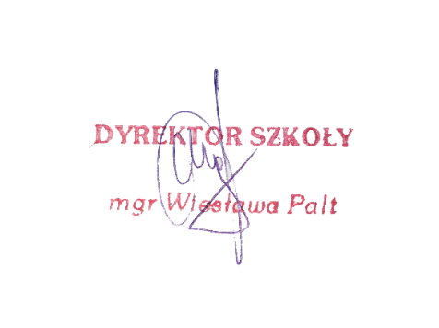
Wiesława Palt
Dyrektor Szkoły

